CONSEIL MUNICIPAL DE VACOAS / PHOENIX
St Paul Road, Vacoas Tel No: 696-2975
E-WASTE CAMPAIGN
(RAMASSAGE DE DECHETS ELECTRONIQUE)
La Municipalité compte sur votre collaboration pour une Ville saine est propre pour éliminer la prolifération des moustiques est autres vecteurs de maladies.

Le Conseil Municipale de Vacoas / Phoenix organise une campagne de collecte des vieux appareils électroniques communément appelés ‘E-Waste’ comme radio/T.V, machine à laver, réfrigérateur, computer, microondes etc… :-
Les habitants sont priés de placer leur vieil appareil électronique d’après la liste ci-jointe en bordure de route pour que le nécessaire soit fait par le service de voirie.
Les habitants sont aussi priés de remplir le formulaire ci-dessous et de l’envoyer par voie postale ou bien de venir la déposer en personne au Département de La Sante de la Mairie.
……………………………………………………………………a découpé……………………………………………………………………..
Nom : ……………………………………………………………….
Plan de localisation
Adresse : …………………………………………………………
………………………………………………………………………….
Ward :………………………………………………………………
Numéro de Contacte : ………………………………………

Type de déchets (Cochez SVP)
Détails | Nombre
Réfrigérateur
Ordinateur
Microondes
Téléviseurs | ATTENTION  Durant la collecte seulement les déchets électroniques seront enlèves.
Radio
Autres

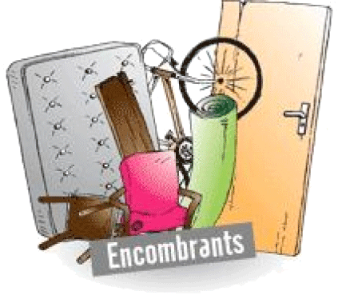
Le Conseil rappelle au public qu’il est strictement interdit de jeter des détritus et autres déchets dans les canaux, drains, rivière, terrain vague et places publique.

